太空探索技术公司 (SPCX)
2026年第二季度业绩更新报告
营收与EBITDA显著超预期；AI资本开支成为估值核心矛盾
2026年8月5日 | 评级：上调至 跑赢大盘 | 股价：$115.10 | 目标价：$150 | 上涨空间：30.3%
市值：$1.52T | 上市以来区间：$104.83-$225.64 | IPO发行价：$135

业绩摘要
指标 | 报告值 | 参考值 | 差异 | 参考基准
收入 | $78.14亿 | $69.00亿 | +$9.14亿 / +13.2% | S&P Visible Alpha一致预期
GAAP每股收益 | $(0.09) | $(0.29) | 好于预期$0.20 | 财报前市场一致预期
调整后EBITDA | $35.38亿 | $11.27亿 | 环比+214% | Q1 2026实际值
资本开支 | $183.69亿 | $101.07亿 | 环比+81.7% | Q1 2026实际值
资料来源：Q2业绩新闻稿; Form 10-Q; Axios / Visible Alpha一致预期; Kiplinger财报前一致预期. 业绩于2026年8月4日发布并提交

投资影响
- 利润表超预期具有广度与质量。 收入同比增长92%，较一致预期高13%；调整后EBITDA接近三倍增长至35亿美元。连接业务仍是盈利核心，AI则在云算力合同开始变现后实现调整后EBITDA转正。
- 现金流争议显著加剧。 Q2资本开支达到184亿美元，其中86%投向AI。H1经营现金流35亿美元远不足以覆盖285亿美元资本开支，自由现金流约为负250亿美元（未计并购）。
- 尽管ARPU下滑，星链经营质量继续提升。 用户数同比翻倍至1,200万，ARPU环比维持在$66。连接业务营业利润增长79%至17亿美元，调整后EBITDA利润率仍超过60%。
- 评级上调至跑赢大盘，维持$150目标价。 股价回落至$115.10，相对目标价的上涨空间为30.3%。我们大幅上调收入与EBITDA预测，但更高资本开支、执行风险和IPO后解禁压力限制了目标价上调空间。

1. 详细业绩：经营层面的真实超预期
SpaceX Q2收入为78.14亿美元，同比增长92%、环比增长66%，较S&P Visible Alpha 69亿美元一致预期高9.14亿美元，即13.2%。GAAP每股亏损$0.09，比财报前市场预期的$0.29亏损好$0.20。因此，本季度明确跨过了营收与每股收益两项核心门槛；股价负面反应主要来自投资强度和供给机制，而非利润表疲弱。
调整后EBITDA为35.38亿美元，同比增长191%、环比增长214%，合并调整后EBITDA利润率由Q1的24.0%升至45.3%。营业亏损从Q1的19.43亿美元和去年同期的9.70亿美元收窄至1.43亿美元。尽管利息费用上升，净亏损仍同比改善4.67亿美元至5.41亿美元，体现经营杠杆和AI贡献的显著改善。
同比口径需要谨慎。xAI于2026年2月并入SpaceX，AI板块正快速执行大型云服务合同。因此，增速既反映自然增长，也反映经营范围的重大变化。我们把Q2运行速度作为前瞻指标，但不将其视为稳定状态利润率。
超预期的质量不只体现在收入差异。三个报告板块均实现环比增长，合并营业亏损接近消失，AI板块也跨过调整后EBITDA转正门槛。与此同时，折旧、摊销及股权激励合计36.79亿美元，解释了调整后EBITDA与营业利润之间的巨大差距。正确解读应是商业化进展加速，而非近期自由现金流已经成熟。
图 1 - Q2 2026业绩与预期对比
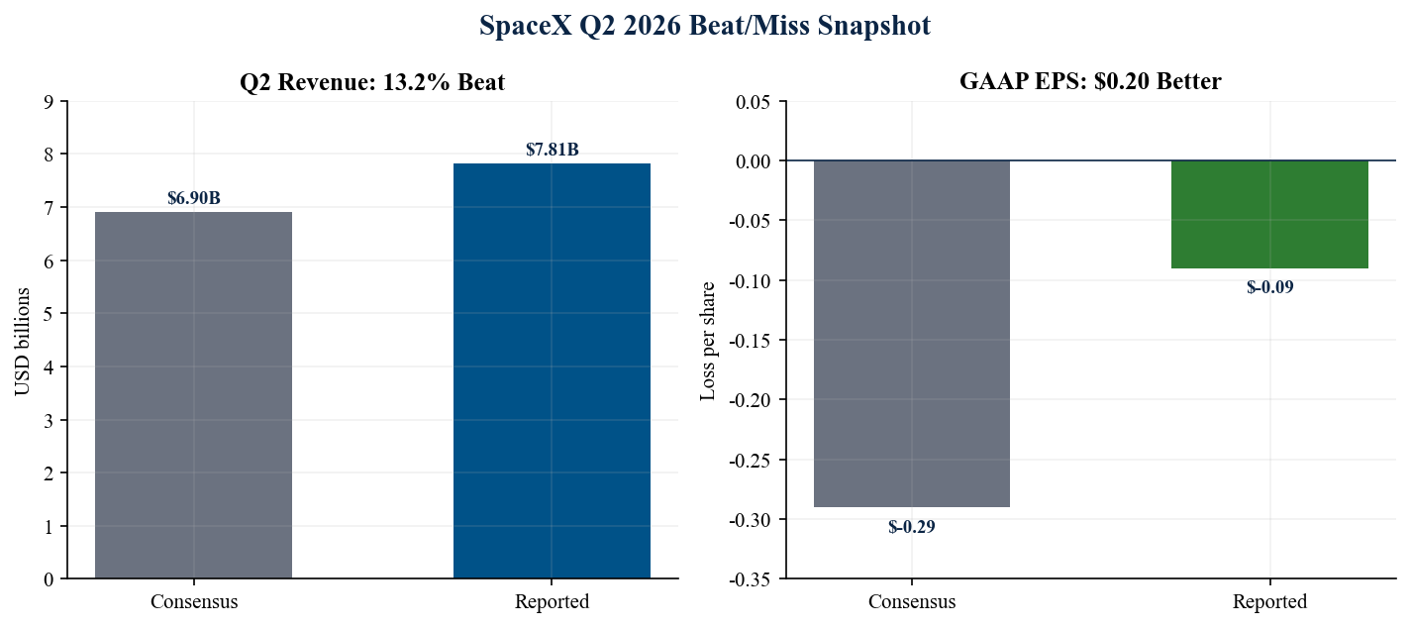
资料来源：Q2业绩新闻稿（2026年8月4日）; Axios / Visible Alpha一致预期（2026年8月4日）; Kiplinger财报前一致预期（2026年7月31日）

2. 板块结构：连接业务为两项高期权业务提供资金
连接业务贡献Q2收入的55%，但其营业利润超过公司合并营业利润总额。AI收入显著加速并实现调整后EBITDA转正；太空业务则因星舰研发加速仍处亏损。收入结构正趋于均衡，但现金盈利仍高度依赖星链。
从组合构建角度看，板块结构呈现杠铃特征：连接业务是具备可见用户经济性的规模化经常性收入资产；太空与AI则是由技术里程碑和利用率驱动的长期期权。执行顺利时，这种结构支持估值溢价；风险偏好下降时，其相关性也会放大，因为两个期权型业务在实现自我融资前，都依赖外部资本或星链现金创造。
图 2 - 板块收入变化
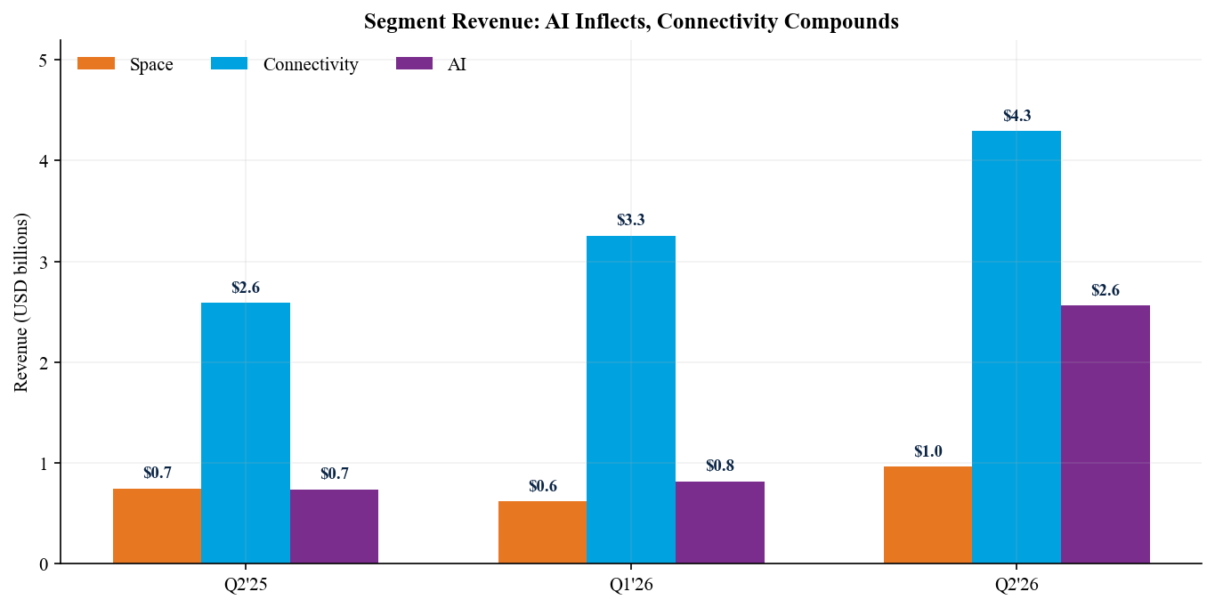
资料来源：Q2业绩新闻稿（2026年8月4日），财务摘要; Form 10-Q（2026年8月4日提交）
图 3 - 板块营业利润与亏损
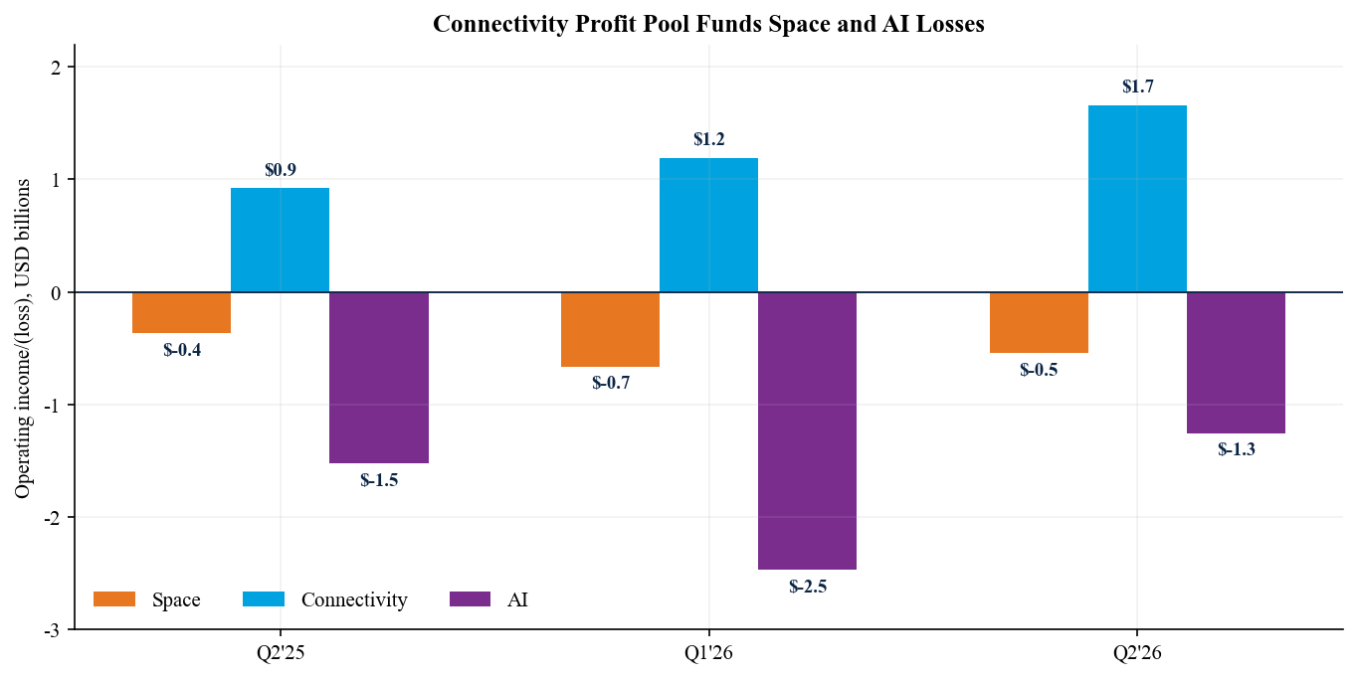
资料来源：Q2业绩新闻稿（2026年8月4日），板块附表; Form 10-Q（2026年8月4日提交）

3. 板块评分与利润率桥接
板块 | 收入 | 同比 | 营业利润/（亏损） | 调整后EBITDA | 资本开支
太空 | $9.62亿 | +29% | $(5.42)亿 | $(2.05)亿 | $11.74亿
连接 | $42.91亿 | +66% | $16.56亿 | $25.97亿 | $13.67亿
AI | $25.61亿 | +247% | $(12.57)亿 | $11.46亿 | $158.28亿
合计 | $78.14亿 | +92% | $(1.43)亿 | $35.38亿 | $183.69亿
资料来源：Q2业绩新闻稿（2026年8月4日），第2-8页; Form 10-Q（2026年8月4日），第5页及第34-49页. 截至2026年6月30日止三个月
合并调整后EBITDA改善来自三方面：连接业务规模扩大、AI云服务协议开始变现，以及非GAAP指标中对大额非现金折旧与股权激励的加回。仅Q2折旧及摊销即达28.48亿美元，股权激励为8.31亿美元。因此，投资者不应把调整后EBITDA等同于现金创造。
按GAAP口径，连接业务营业利润率由去年同期35.7%升至38.6%。AI营业亏损同比收窄17%、环比收窄49%，但仍为12.57亿美元。太空业务营业亏损同比扩大至5.42亿美元，原因是研发费用增至10.76亿美元，超过该板块季度收入。由此形成核心交叉补贴：星链盈利支持星舰开发和AI建设。
图 4 - 调整后EBITDA与利润率变化
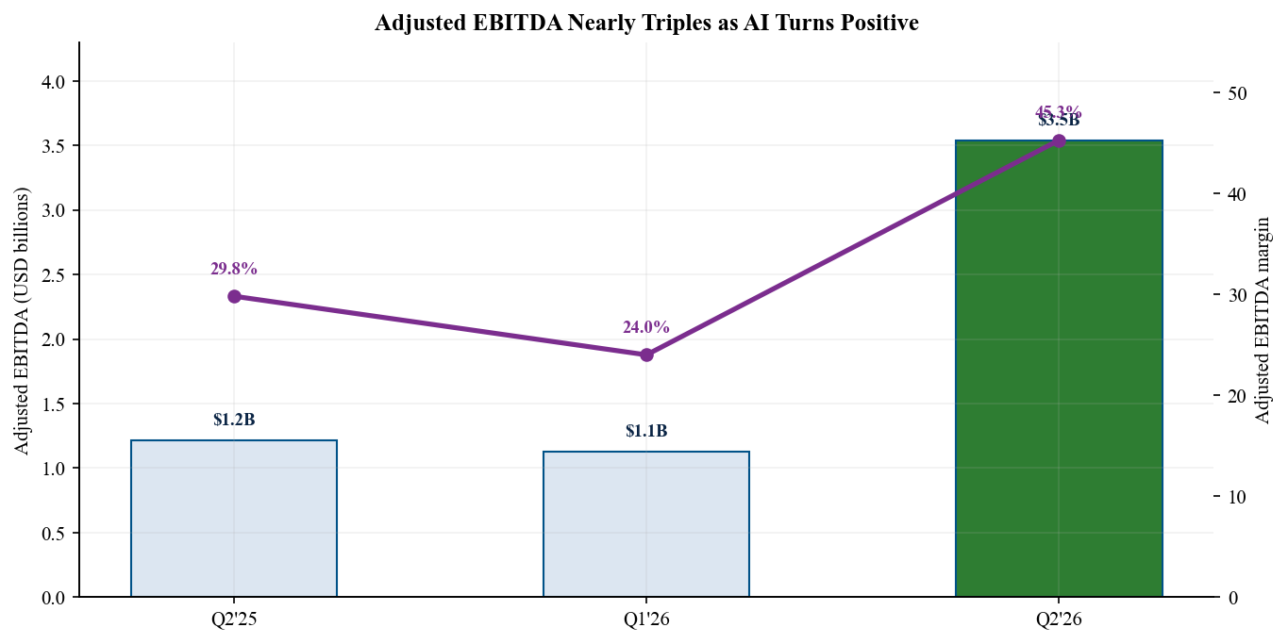
资料来源：Q2业绩新闻稿（2026年8月4日），调整后EBITDA调节表; Form 10-Q（2026年8月4日）

4. 连接业务：投资逻辑进一步增强
季度末星链用户达到1,200万，较去年同期600万翻倍，环比增加170万。月度ARPU与Q1持平于$66，但较Q2 2025的$85低22%，反映国际市场和低价套餐扩大覆盖。ARPU环比稳定、同时用户增长16.5%，是有利的短期组合。
消费者收入同比增长44%至24.85亿美元；企业与政府收入翻倍以上至18.06亿美元，受航空公司上线、移动通信合作以及Starshield获得逾60亿美元美国政府多年合同推动。住宅宽带之外的多元化应有助于支持ARPU并降低流失，但客户集中和政府采购节奏也会增加波动。
连接业务实现16.56亿美元营业利润和25.97亿美元调整后EBITDA，资本开支为13.67亿美元。即使不考虑营运资本，该板块也具备正向经营经济性。我们将这一投资逻辑支柱评为“增强”：星链扩张速度足以支持卫星更新，并为集团层面的投资贡献可观现金。
核心敏感性在于新增用户与定价的相互作用。按当前1,200万用户计算，月度ARPU每变化$1，对应约1.44亿美元年化收入（未计流失和组合效应）。这也说明企业、航空、海事和直连手机业务的重要性：它们可在低价消费者套餐扩张市场时稳定综合定价。我们预计到2027年，用户量仍将是主要增长驱动。
图 5 - 星链用户数与ARPU
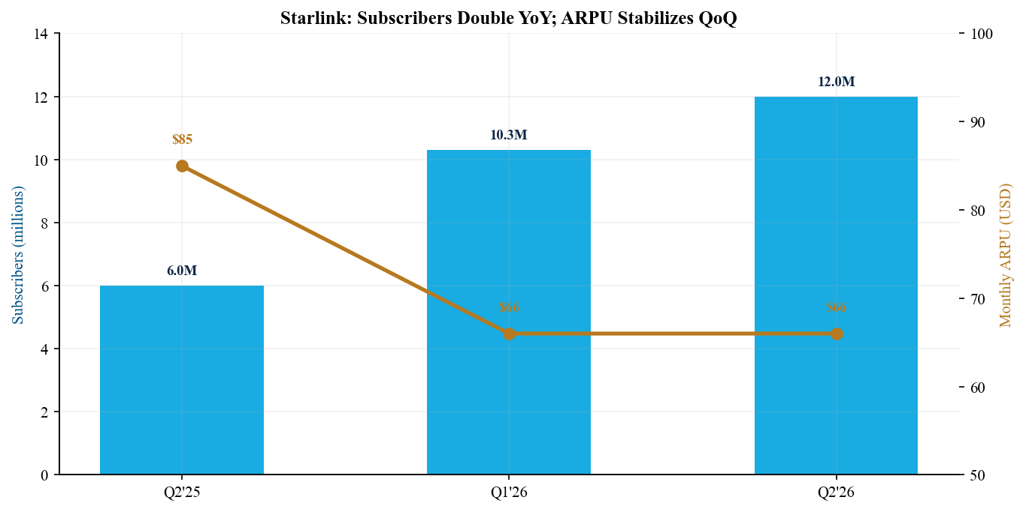
资料来源：Q2业绩新闻稿（2026年8月4日），连接业务数据; Form 10-Q（2026年8月4日），板块讨论

5. AI：商业化到来，但资本密集度主导估值
AI收入同比增长247%、环比增长213%至25.61亿美元。其中，AI解决方案与基础设施收入21.94亿美元，广告收入3.67亿美元。新签云服务协议带来16亿美元季度新增基础设施收入，合同销售额达到141亿美元。名义算力由Q1的1.0GW和去年同期0.4GW升至1.4GW。
改善代价高昂。AI资本开支达到158.28亿美元，是板块收入的6.2倍、超过Q1两倍；研发费用21.78亿美元。AI调整后EBITDA转正至11.46亿美元，但计入折旧和股权激励后，GAAP营业亏损仍为12.57亿美元。以600亿美元收购Cursor增强企业分发能力，也提高了整合和资本配置复杂度。
我们将AI投资逻辑评为“经营改善、经济性未证实”。合同收入和正调整后EBITDA验证了需求，但投资回报取决于利用率、定价持续性、GPU折旧、电力可得性和客户集中度。少数云客户在合同爬坡期后可终止协议，因此积压订单质量与规模同样重要。
简单的资本效率检验仍然严苛。Q2 AI资本开支相当于每1美元板块收入投入约6.18美元，且接近本季度新增云基础设施收入的十倍。若合同产能按期爬坡，这些比率会下降；但折旧在利用率完全确定前已经开始。我们需要看到合同收入转化、电力交付和现金毛利的连续证据，才会给予该板块类似软件公司的估值倍数。
图 6 - AI收入与AI资本开支
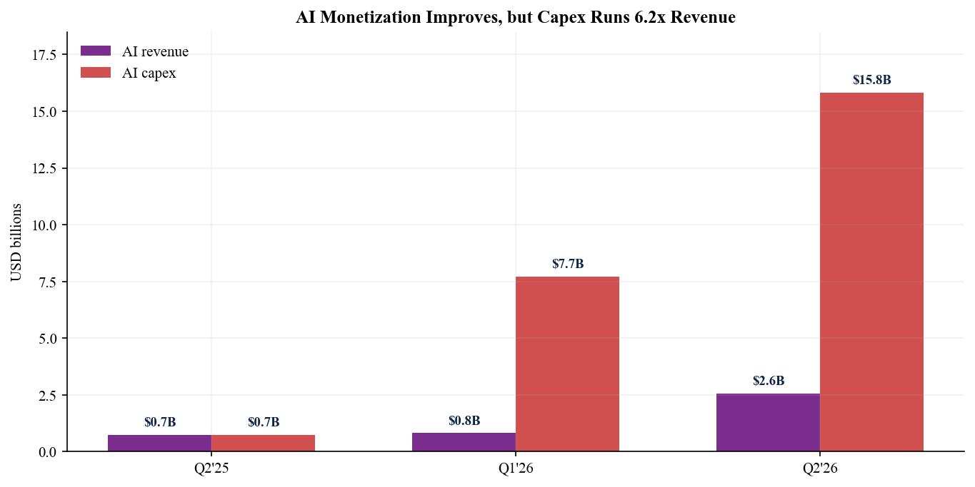
资料来源：Q2业绩新闻稿（2026年8月4日），AI板块附表; Form 10-Q（2026年8月4日），AI风险因素更新

6. 现金流与资产负债表：资金充足，但尚未自我融资
H1经营现金流为34.66亿美元，高于去年同期3.51亿美元。资本开支284.76亿美元，对应约负250.10亿美元自由现金流。该计算未包括并购和融资现金流，是调整后EBITDA叙事最重要的制衡因素：公司能够产生经营现金，但投资计划规模仍远大于经营现金流。
IPO与债券发行后，流动性异常充裕。现金及等价物935.22亿美元、可交易证券64.87亿美元，合计1,000.09亿美元。债务及融资租赁393.64亿美元，对应并购对价前约606亿美元净现金。IPO净募资856.75亿美元；6月债券发行则再融资过桥贷款并延长到期结构。
按H1自由现金流消耗速度，流动性提供了有意义但并非无限的资金跑道。我们将FY2026资本开支预测上调至650亿美元，基本假设Q2投资节奏仍处高位。若AI利用率、星舰里程碑或星链现金转换不及预期，管理层需放缓支出或再次融资。资产负债表能力降低短期偿付风险，但不能消除资本回报风险。
流动性还应与已承诺的战略用途对照。Cursor交易对价、持续的星舰开发、卫星更新以及多吉瓦数据中心建设都在争夺同一张资产负债表。即使不计并购现金流，若经营现金流未能扩大，我们预计的FY2026资本开支650亿美元也会在两年内消耗大部分现金及可交易证券。因此，融资问题的核心是项目排序与回报，而不是近期能否获得资金。
图 7 - H1 2026经营现金流、资本开支与自由现金流
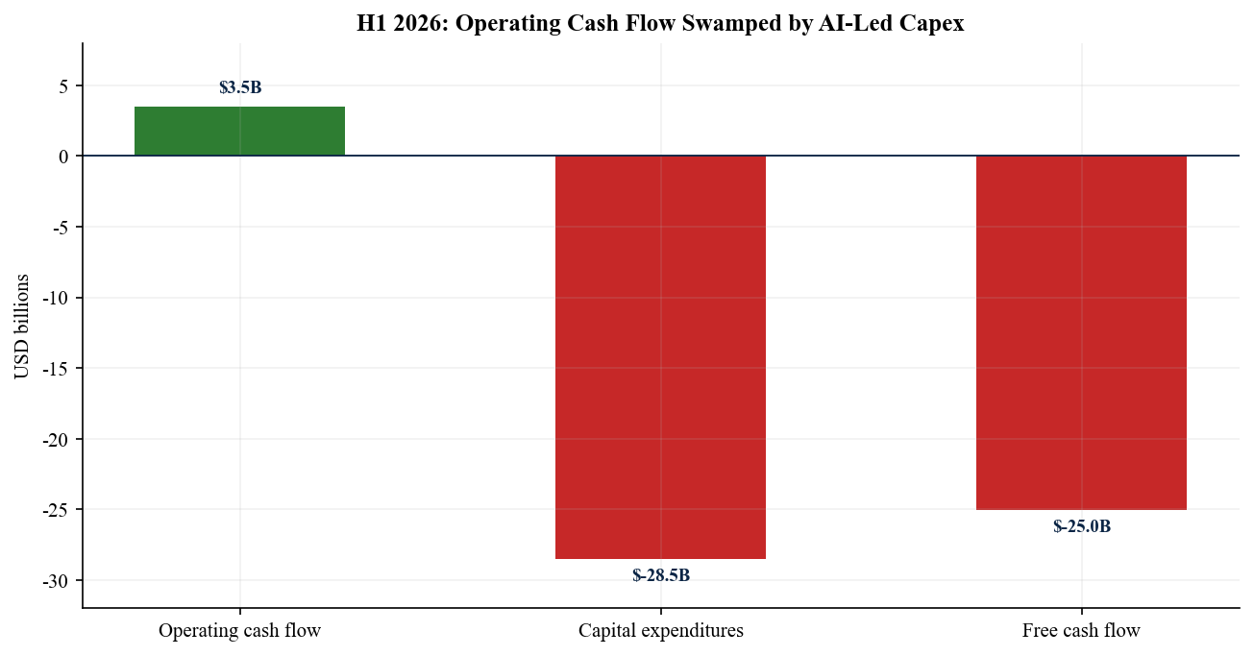
资料来源：Q2业绩新闻稿（2026年8月4日），现金流精选信息; Form 10-Q（2026年8月4日），现金流量表

7. 管理层展望与催化剂日历
SpaceX未给出传统的季度收入或每股收益指引，而是提出长期经营目标。在8月4日电话会上，Elon Musk表示公司达到年收入1万亿美元的内部预测由2031年提前至2030年，且2029年实现并非零概率。他还描述了到2027年底算力可能达到10GW的路径，并称SpaceX将统一采用Nvidia Vera Rubin架构。
Gwynne Shotwell重申2028年载人登月目标。业绩新闻稿强调过去90天完成两次成功的星舰V3测试，管理层认为完全复用可较历史平均水平降低99%或更多入轨成本。这些表述具有重大战略意义，但远超常规预测周期，执行风险也异常高。

近期催化剂
- 2026年8月6日——IPO后首批大规模解禁。 符合条件的内部人士和员工股份释放将大幅增加流通盘，即使基本面超预期，也可能主导短期价格发现。
- 2026年第三季度——预计完成Cursor交易。 并购可加速企业分发和软件经常性收入，但投资者需要了解对价、整合和新增运营费用。
- 2026年下半年——云算力产能爬坡。 季度AI收入、合同销售额转化率和利用率将决定Q2正调整后EBITDA能否持续。
- 星舰试飞节奏与V3卫星部署。 成功实现复用里程碑将改善发射、星链容量和未来轨道算力的经济性；延迟则会延长研发亏损。
文字稿状态：公司称电话会次日将提供文字稿，但截至本报告截稿时，官方文字稿尚未在IR索引中检索到。以上电话会内容已与官方网络直播通知以及Axios/AP同日报道交叉核验；未使用日期或标的不匹配的第三方文字稿。
资料来源：官方网络直播/回放通知; Q2业绩新闻稿; Axios电话会报道; AP电话会报道. 电话会与新闻稿日期均为2026年8月4日

8. 更新后的投资逻辑与风险评估
- 投资逻辑支柱1——星链全球规模：增强。 用户增长、ARPU环比稳定以及营业利润增长79%证明强劲单位经济性。企业、航空、移动和政府渠道把可服务市场扩展到住宅宽带之外。
- 投资逻辑支柱2——一体化平台优势：增强，但仍处早期。 SpaceX可内部部署卫星、变现连接服务，并在AI板块复用基础设施与资本市场能力。Q2 AI收入加速是该平台逻辑首次得到财务验证。
- 投资逻辑支柱3——自我融资复利：弱化。 H1约负250亿美元自由现金流和单季158亿美元AI资本开支显示，战略广度尚未转化为自我融资增长。建设期内，调整后EBITDA显著高估现金经济性。

主要风险
估值与久期仍是首要风险。约1.5万亿美元市值意味着投资者正押注多年高速增长，以及多项前沿技术成功商业化。AI客户集中、云协议爬坡期后可取消、GPU淘汰、电力约束、星舰技术里程碑、监管审批、政府合同节奏、双重股权治理以及关键人物风险，均可能破坏实现路径。
近期技术面风险异常高，因为首批大规模解禁紧随财报而来。股价已跌破$135发行价，较$225.64高点接近腰斩。更低买入价改善预期回报，但在流通盘扩大时，不能排除估值倍数进一步压缩。
因此，本次上调在入场点上具有战术性，在持有期限上具有战略性。财报后下跌改善了相对不变$150目标价的收益不对称，而经营超预期提升了星链在下一轮里程碑周期中支持集团投资的可信度。仓位规模仍应反映结果分布异常宽广；无法承受股价回撤至$80熊市情景的投资者，应等待AI资本开支增速见顶的证据。
图 8 - SPCX自IPO以来股价表现
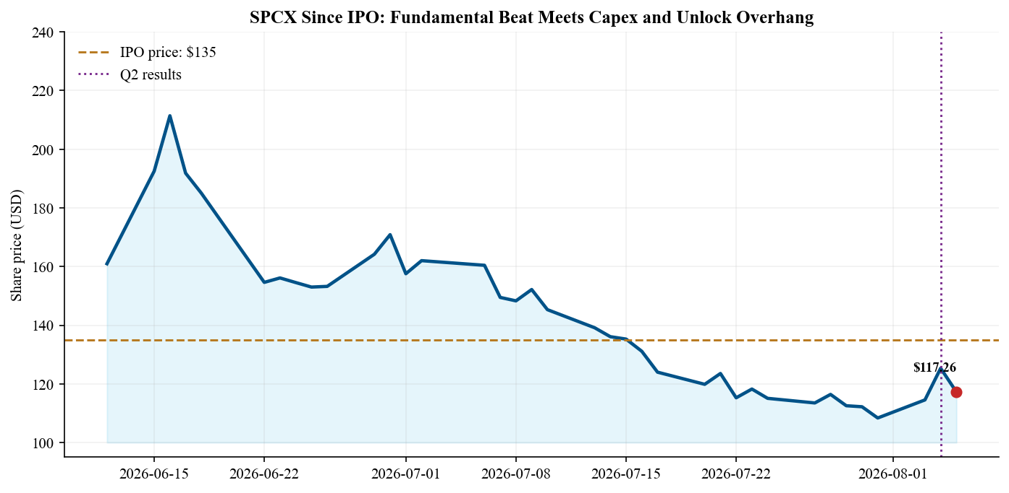
资料来源：yfinance市场数据，2026年8月5日获取; Longbridge实时行情，2026年8月5日获取; Nasdaq上市页面

9. 预测修正：增长与支出同时重置上行
我们将FY2026收入由220亿美元上调至350亿美元，调整后EBITDA由55亿美元上调至155亿美元，反映Q2超预期、141亿美元AI合同销售额和星链持续增长。同时将资本开支由350亿美元上调至650亿美元。模型假设H2收入225亿美元，明显加速，但仍远低于管理层长期愿景。
指标 | FY26旧 | FY26新 | FY27旧 | FY27新 | Q2后修正理由
收入 | $220亿 | $350亿 | $280亿 | $580亿 | AI合同 + 星链规模
调整后EBITDA | $55亿 | $155亿 | $90亿 | $260亿 | AI转正；结构杠杆
营业利润 | $(60)亿 | $(30)亿 | $(30)亿 | $40亿 | Q2接近盈亏平衡；折旧仍高
净利润 | $(100)亿 | $(60)亿 | $(50)亿 | $0亿 | 经营改善；利息费用更高
资本开支 | $350亿 | $650亿 | $300亿 | $750亿 | AI算力与电力建设
资料来源：Q2业绩新闻稿; Form 10-Q; S-1基线. 旧预测来自2026年6月14日SPCX Q1 2026业绩更新；新预测为2026年8月5日独立分析师估计
FY2027预测假设星链用户和企业业务组合继续扩大、AI合同销售额转化为收入、折旧开始追上2026年资本开支激增。我们预测2027年实现GAAP营业盈利，但由于利息及其他线下费用仍高，净利润仅实现盈亏平衡。模型对AI利用率和资本开支节奏高度敏感，应被视为情景而非公司指引。
图 9 - 旧预测与Q2后新预测对比
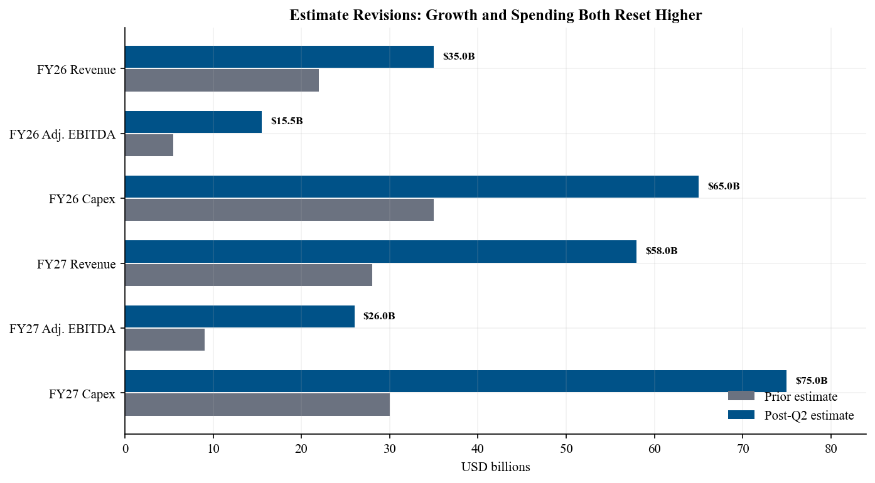
资料来源：SPCX Q1 2026业绩更新（2026年6月14日），旧预测; Q2业绩新闻稿及10-Q（2026年8月4日）

10. 估值与目标价
财报后股价下跌，我们维持12个月目标价$150，并把SPCX评级上调至跑赢大盘。按参考股价，SpaceX约对应我们FY2026收入预测的43倍和调整后EBITDA预测的97倍。传统短期倍数极高且受巨额折旧扭曲，因此采用情景加权分部加总法。
经营SOTP中，连接业务估值约4,200亿美元，对应FY2027约140亿美元调整后EBITDA的30倍；太空业务估值1,400亿美元，其中包含明确的1,000亿美元星舰期权价值；AI估值约7,250亿美元，对应FY2027约290亿美元收入的25倍。加上约610亿美元净现金，平台溢价前价值约1.35万亿美元，即每股$103。我们为垂直整合、跨板块分发和资本市场能力给予45%战略溢价，得到每股约$150基准价值。
熊市情景$80假设AI利用率较低、资本开支维持高位且平台溢价消失。牛市情景$225假设星链利润率持续、AI合同销售快速转化并成功实现星舰复用里程碑。宽广区间无法避免：大部分价值来自对久期敏感的期权，而非当前自由现金流。
图 10 - 十二个月估值情景
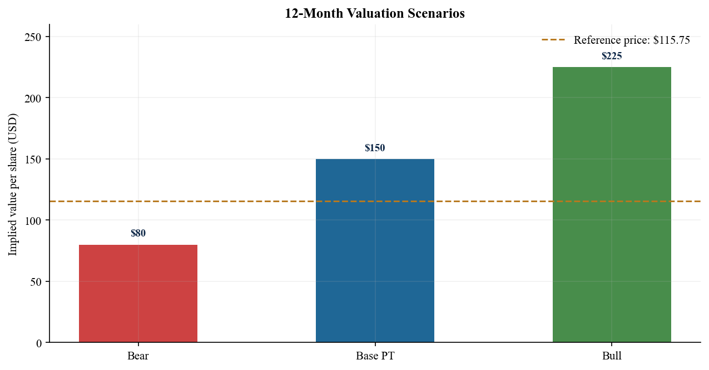
资料来源：2026年8月5日独立分析师SOTP; Q2业绩新闻稿（2026年8月4日）; 动态市场数据
评级 / 目标价：跑赢大盘 / $150（此前：中性 / $150）。参考股价：$115.10。隐含上涨空间：30.3%。

资料来源与参考文献
主要业绩材料
- SpaceX Q2 2026业绩新闻稿（2026年8月4日）
- 截至2026年6月30日季度Form 10-Q（2026年8月4日提交）
- Form 8-K及附件99.1索引（2026年8月4日提交）
- 官方业绩网络直播及回放通知（电话会：2026年8月4日）
- Form S-1注册声明（2026年5月20日提交；旧预测基线）
一致预期、电话会核验与市场数据
- Axios / S&P Visible Alpha Q2业绩及电话会报道（2026年8月4日）
- Kiplinger财报前收入和EPS一致预期（2026年7月31日）
- Associated Press业绩电话会报道（2026年8月4日）
- Yahoo Finance / yfinance动态市场数据（2026年8月5日获取）
- Longbridge实时行情及历史数据（2026年8月5日获取）
- Nasdaq SPCX上市页面
方法说明
超预期/不及预期分析采用财报前公开一致预期。自由现金流定义为经营现金流减资本开支。调整后EBITDA为公司定义的非GAAP指标，调节表见业绩新闻稿；该指标排除大额折旧、股权激励、利息及其他项目。预测和估值为独立分析师估计，并非公司指引。所有日期、季度标签和申报编号均已与公司新闻稿及SEC文件核验。
免责声明
本报告仅供信息参考，不构成投资建议、要约或招揽。预测和目标价基于公开信息，可能随时调整而不另行通知。分析师不是持牌投资顾问，且未持有SPCX。投资者应进行独立尽调，并结合自身目标与风险承受能力作出决策。

